Министерство образования Республики Беларусь

БЕЛОРУССКИЙ ГОСУДАРСТВЕННЫЙ УНИВЕРСИТЕТ

Факультет прикладной математики и информатики

Чеботаревский Никита Иванович

Аппаратные средства ПК и
сетевое оборудование
локальных компьютерных сетей

Отчет по лабораторной работе № 1,
( “Компьютерные сети”)
студента 3-го курса 8-ой группы

Преподаватель
Бубен И. В. / Горячкин В.В.

2022

СОДЕРЖАНИЕ

3.3 Задание 3. Оборудование компьютерной сети 3
3.4 Задание 4. Основные устройства ПК 3
3.4.1.Центральный процессор (CPU) 3
3.4.2.Оперативная память 3
3.4.3. Дисковая память 4
3.4.4.Технические характеристики видеосистемы компьютера 4
3.4.5. Сетевые интерфейсы компьютера 4
3.5 Сетевое оборудование моей домашней сети 5
3.6 Калькулятор байтов 5

3.3 Задание 3. Оборудование компьютерной сети
Ознакомьтесь и опишите оборудование для построения локальных компьютерных сетей и корпоративных компьютерных сетей.
- Оборудование локальной сети (активное, пассивное, компьютерное и периферийное).
- Ознакомьтесь с видами коммутаторов для локальных сетей. Привести примеры коммутаторов, используемых в локальных сетях (1-3 примера).
- Какие виды коммутационного оборудования, коммутаторы, маршрутизаторы используются при построении корпоративных сетей(1-3 примера).
- кабельные системы, сетевые адаптеры, повторители, мосты/коммутаторы, маршрутизаторы
- управляемые, неуправляемые, модульные
- проводники/кабели, сетевые карты, коммутаторы

3.4 Задание 4. Основные устройства ПК

3.4.1.Центральный процессор (CPU)
Определите основные технические характеристики (тип процессора, тактовая частота, количество ядер, количество транзисторов в кристалле) процессора вашего ПК.
Intel Core i5, 1333МГц, 4 ядра, 9.8 млрд

Уровни Кэш-памяти и ее объем.
L1:256KB, L2:1МБ, L3: 6МБ

Частота системной шины (FSB)
100Mhz

3.4.2.Оперативная память

Определите объем ОЗУ (в Гб) вашего ПК.
8GB
Выполните тесты: Чтение из памяти и Запись в память Проанализируйте результат тестирования и сделайте вывод
~30GB/sec
Выясните другие параметры, которые характеризуют оперативную память компьютера: тип ОЗУ
DDR4
Укажите разъемы ОЗУ, тип планок памяти вашего ПК, какие конкретно планки памяти установлены на вашем ПК.
8GB DDR4 RAM

Дисковая память
Выясните: какие физические диски установлены на компьютере, объем дискового пространства
Drive #1 - SAMSUNG MZVLB512HBJQ-000L2 (476 GB)

Разбиение физических дисков на логические и типы разделов (например, FAT32).
NTFS

Диагностическая информация о диске (если поддерживается SMART_статус)
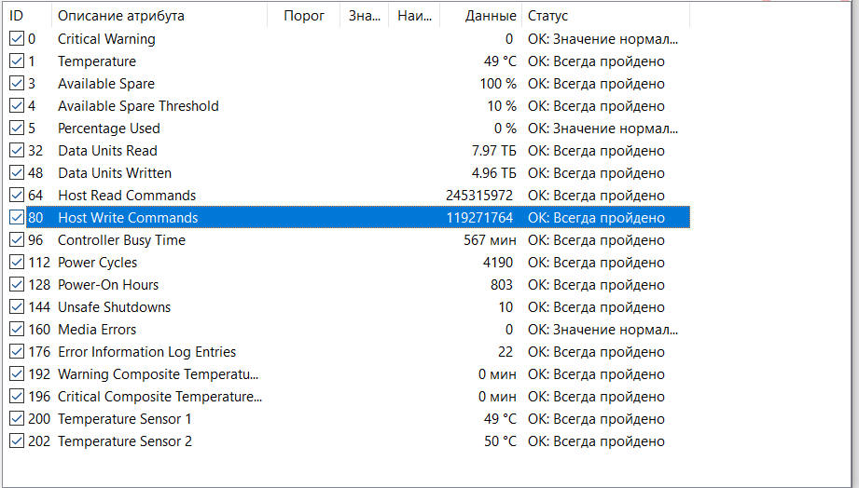

3.4.4.Технические характеристики видеосистемы компьютера
Определите:
  - Технические характеристики монитора (видеорежимы, текущее разрешение экрана монитора ПК, минимальное и максимальное разрешение, соотношение сторон).
1920x1080 60Hz, 640x480, 1920x1080, 16:9

  - Видеокарта (внешняя, встроенная), бренд видеокарты, разъемы на вашей видеокарте (VGA, DVI, HDMI), стандарт внешней видеокарты (PCI, AGP, PCI-Express)
Embedded AMD Radeon(TM) Graphics

  - Свойства графического процессора (тип видеопроцессора, тактовая частота, объем видеопамяти и тип (например, GDDR5), количество транзисторов).
Desktop, 1500MHz, 512MB

3.4.5. Сетевые интерфейсы компьютера
Выясните какие сетевые адаптеры установлен на вашем ПК (проводные, беспроводные), сетевая карта внешняя или встроенная, тип интерфейса и их аппаратные адреса ( МАС – адреса), информационные светодиоды рядом с разъемом (если он есть), под какие типы кабеля предназначены разъемы на сетевой карте
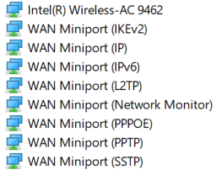
встроенная

3.5 Сетевое оборудование моей домашней сети
Маршрутизатор, сетевой кабель

